Comware基本命令操作
实验要求：按照以下步骤，在自己的电脑上实际操作一遍每个命令。

第1步 Comware命令视图及切换操作
当用户通过Console端口登录H3C路由器后，直接进入用户视图，此时在调试PC输出屏幕显示的提示符是<H3C>。用户视图下可执行的操作主要包括查看、调试、文件管理、设置系统时间、重启设备、FTP和Telnet等。
请按截图示例，实际操作一遍Comware命令行界面中各视图间的切换操作。

- system-view：从用户视图进入系统试图。提示符从<H3C>变成[H3C]，而只有进入系统视图，才能进一步对H3C设备进行配置。如图所示。
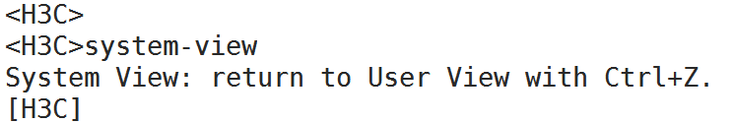

- quit：从当前视图返回上一级视图。如果系统当前视图是用户视图，在发出quit命令后，会断开当前连接，退出命令行界面，如图所示。
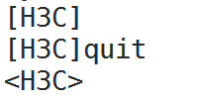

- interface GigabitEthernet0/0：进入接口视图。提示符变成[H3C-GigabitEthernet0/0]表示进入设备对应接口的接口视图，在接口视图下，可以完成接口下各种参数的设置。敲入quit退出接口视图，如图所示。
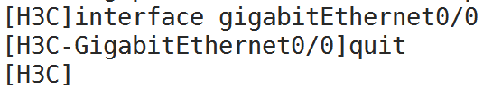

- vlan 10：进入VLAN视图。提示符变成[H3C-vlan10]，表示创建VLAN并进入VLAN视图，在VLAN视图下，可以给VLAN命名并且可以将端口加入相应的VLAN内，如图所示。
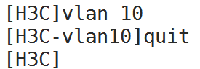

- ospf：进入OSPF路由协议视图。提示符变成[H3C-OSPF-1]，表示进入OSPF路由协议配置视图。
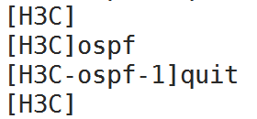

- user-interface vty0-4：进入VTY用户界面视图。提示符变成[H3C-ui-vty0-4]，表示进入用户界面视图。在用户界面视图下，可以配置一系列用户登录的参数，
- return：返回用户视图。可以使用Ctrl+Z组合键从当前视图直接退回到用户视图，其效果等同于执行return命令。
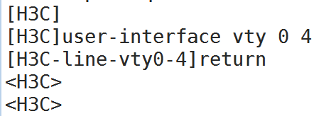

第2步 使用Comware命令的帮助功能
- 在任意视图下，键入“？”即可获取该视图下可以使用的所有命令及其简单描述，如图所示。
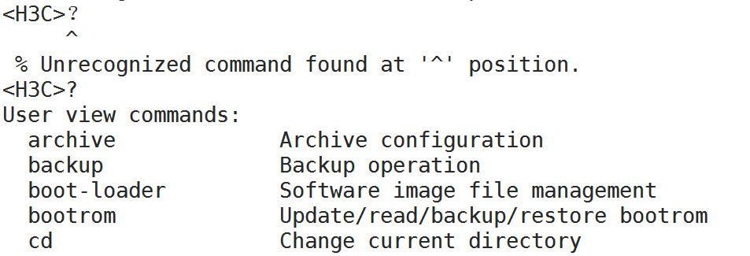

- 键入一条命令的关键字，后面接以空格分隔的“？”。如果“？”位置为关键字，则列出全部关键字及其简单描述，如下图所示。
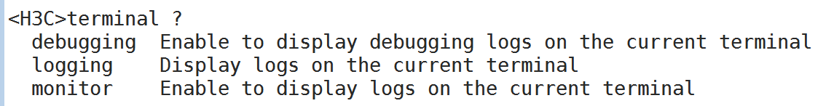

- 如果“？”位置为参数，则会列出有关的参数描述，<cr>表示命令行当前位置无参数，直接按回车键即可执行。
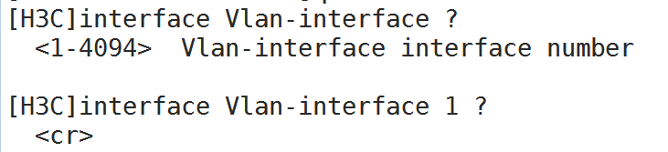

- 如果键入命令的不完整关键字，其后紧跟“？”，则会显示以该字符串开头的所有命令关键字，如图所示。
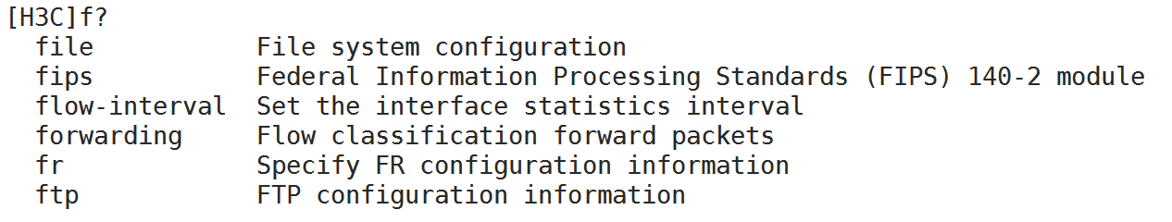

第3步：使用Comware命令的不完整输入和编辑功能
H3C设备支持不完整命令的关键字输入，当输入的字符足够匹配唯一的命令或关键字时，可以不必输入完整的命令或关键字。通过这种快捷的输入方式，可以大大提高操作效率。
尝试以下命令的不完整输入。
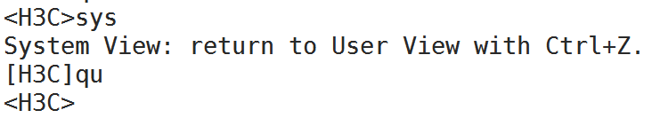
输入sy可代替system-view的完整命令。
也可以按Tab键由系统自动补全关键字，以确认系统的选择是否为所需输入的关键字。当输入的不完整关键字不是唯一时，通过连续按Tab键会依次显示所匹配的命令。
Comware软件支持对命令的编辑功能，通过使用快捷键可以对命令进行相应的编辑，这样可以利用已经发出过的命令，经修改后再发出，以便提高操作速度。
Comware命令常用的编辑功能键如下表所示。
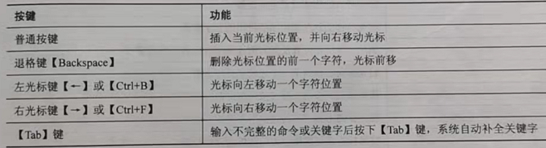
Comware系统提供了5个快捷键供用户自定义。只要按下某个快捷键，系统即可执行对应命令。默认情况下，系统为Ctr。l+G、Ctrl+L、Ctrl+O等3个快捷键指定了对应的命令，其它两个快捷键Ctrl+T、Ctrl+U默认值为NULL（空）。
Ctrl+G对应命令display current-configuration——显示当前设置。
Ctrl+L对应命令display ip routing-table——显示Ipv4路由表信息。
Ctrl+O对应命令undo debugging all——关闭所有模块的调试信息开关。此命令只有在用户视图下才能生效。
Comware系统保留的其它快捷键也可以尝试使用一下。
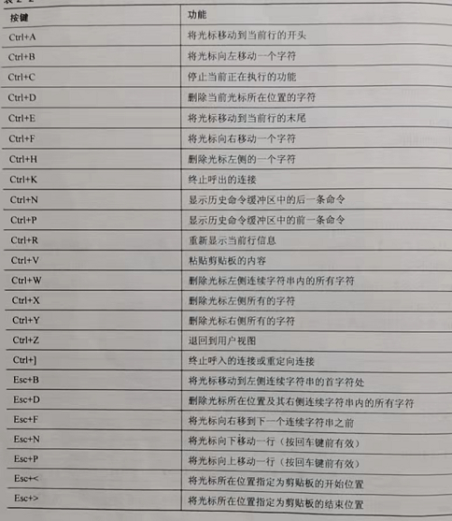

第4步：熟悉Comware命令的错误提示信息
当输入Comware命令时，系统会进行语法检查，如果命令正确则执行，如果命令错误则会报告信息。
尝试键入以下命令
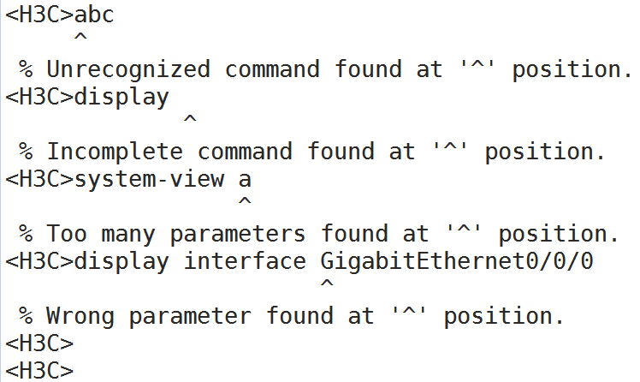
- % Unrecognized command found at '^' position——表示在符号“^”指示位置的命令无法解析
- % Incomplete command found at '^' position——表示在符号“^”指示位置的命令不完整。
- % Too many parameters found at '^' position——表示在符号“^”指示位置输入的参数太多。
- % Wrong parameter found at '^' position——表示在符号“^”指示位置输入的参数错误。

第5步：使用Comware命令行的历史信息
Comware系统会将用户最近使用的命令自动保存到设备的历史命令缓存区中，用户可以查看最近执行的命令，以及调用保存的历史命令来进行重复输入或编辑后输入。
输入下面的查看历史命令的操作。
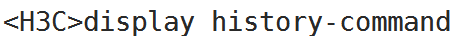

- display history-command——显示历史命令缓存区内保存的当前用户界面下的命令。
- history-command max-size size-value——在用户界面视图下，设置历史命令缓冲区可存放的历史命令的条数。
- 可以使用上光标键↑或Ctrl+P组合键来访问上一条历史命令，同样可以使用下光标键↓或Ctrl+N组合键来访问下一条历史命令。

第6步：掌握Comware命令行的分屏显示输出
当显示信息较多，超过一屏的容量时，系统会自动暂停，并将信息分屏显示。这时会在调试终端下面显示“----More----”字样，表示本页未显示完，还有下一页，这样能够方便用户查看显示信息。
默认情况下，输出的一屏显示24行信息，用户可以在用户界面视图下使用screen-length命令定义一屏显示的行数。
当出现分屏时，用户可以按照下表所示按键选择下一步操作。
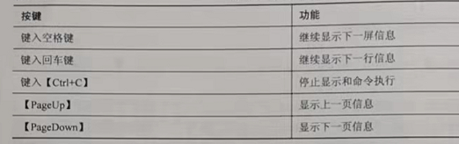

第7步：掌握H3C设备基本管理命令
尝试使用以下H3C设备的基本管理命令，包括设置时钟、给H3C设备命名，以及设置和查看设备启动文件。
- display clock——显示系统当前时间和日期
- clock datetime time date——在用户视图下，配置时间和日期。
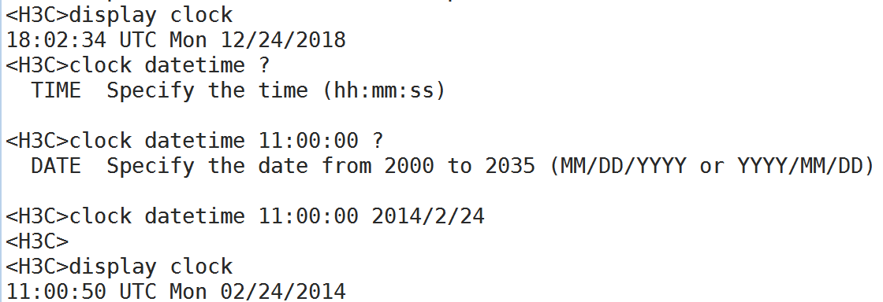
这里的日期修改时可能会出现以下提示信息

你需要进入系统视图修改相应信息，如图所示。
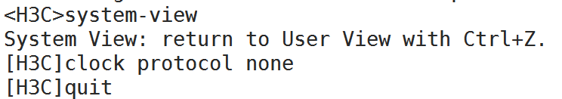

- sysname sysname——设置H3C设备的名称。
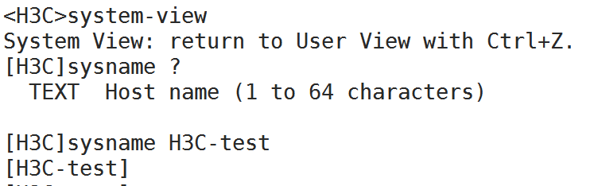

- display boot-loader——显示启动文件信息。
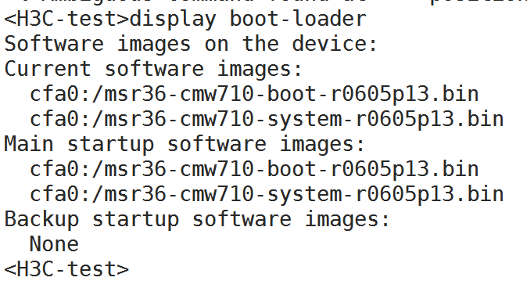

第8步：熟悉H3C设备的常用查看命令
查看命令是配置和维护网络设备时的常用命令。H3C设备有很多查看命令，通常都是display命令后面加各种关键字组成。
- display version——显示系统版本信息。
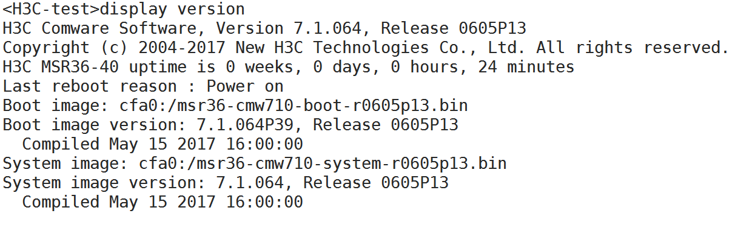

- display current-configuration——显示H3C设备当前生效的配置，下图是部分截取。
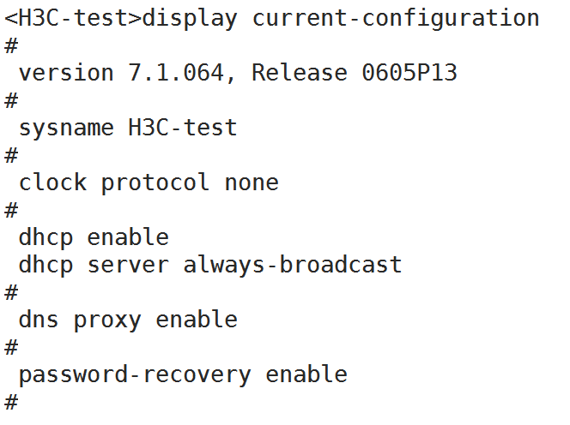

- display diagnostic-information——显示或保存H3C设备系统当前多个功能模块运行的统计信息。
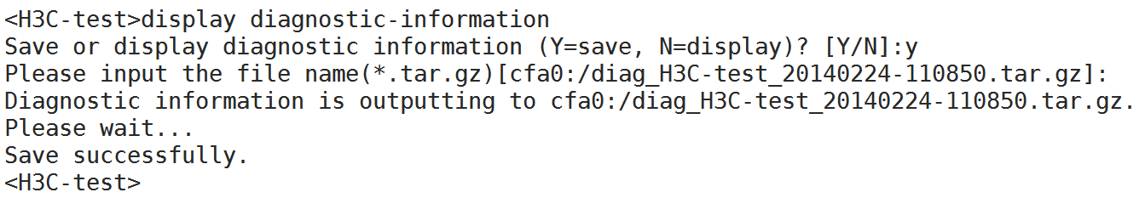

- display this——显示当前视图下生效的配置。
